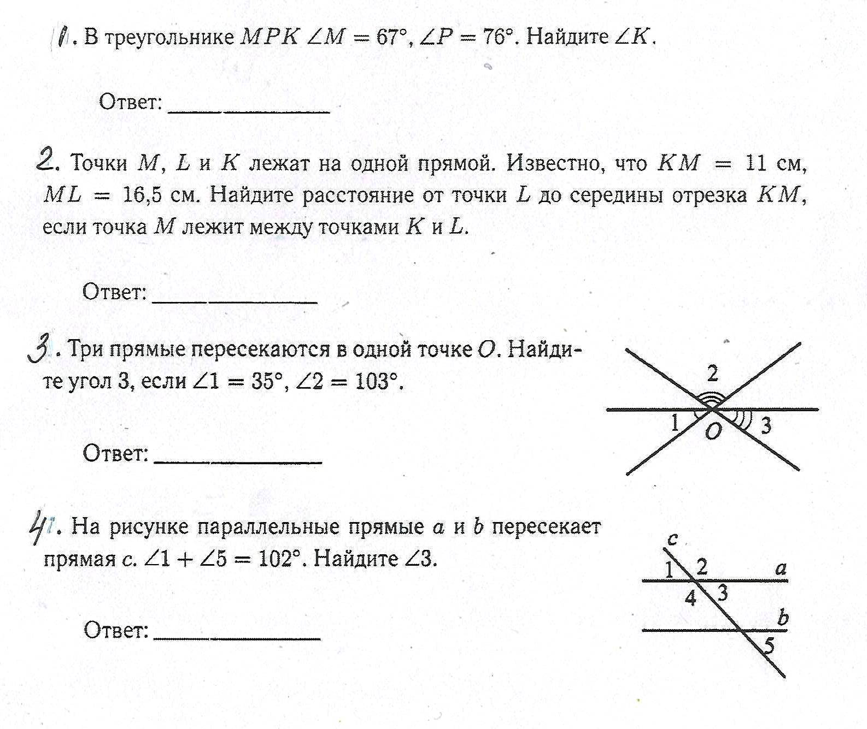
Итоговая контрольная работа 7 класс геометрия

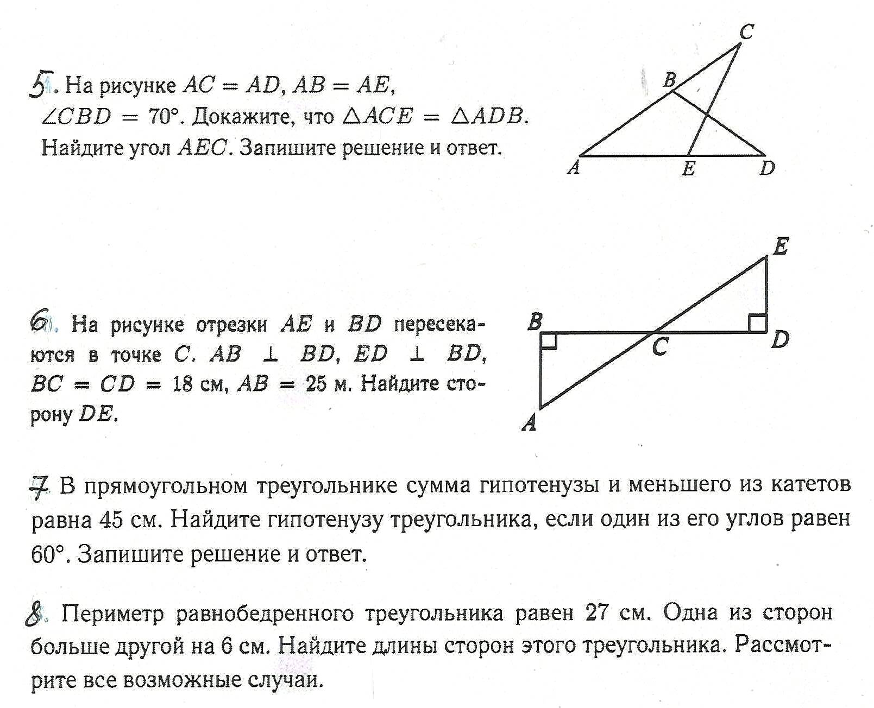

Ответы:
1 | 2 | 3 | 4 | 5 | 6 | 7 | 8
37⁰ | 22см | 42⁰ | 51⁰ | 110⁰ | 25м | 30см | 7см, 7см и 13см;  11см, 11см и 5см

Критерии оценивания:
№ 1-4 – 1 балл «3» - 4-7 баллов
№ 5-6 – 2 балла «4» - 8-11 баллов
№ 7-8 – 3 балла «5» - 12-14 баллов
Всего – 14 баллов

Критерии оценивания выполнения заданий № 5-6
Верно выполнено доказательство равенства треугольников и верно найден требуемый элемент | 2 балла
Верно выполнено доказательство равенства треугольников допущена вычислительная ошибка при ответе на второй вопрос | 1 балл
Решение не соответствует ни одному из критериев, перечисленных выше | 0 баллов

Критерии оценивания выполнения задания № 7
Обоснованно получен верный ответ | 3 балла
Обоснован процесс составления уравнения, представлено правильное решение, но допущена вычислительная ошибка | 2 балла
Нет обоснования составления уравнения, представлено только уравнение, приведено его верное решение, записан ответ | 1 балл
Решение не соответствует ни одному из критериев, перечисленных выше | 0 баллов

Критерии оценивания выполнения задания № 8
Рассмотрены все возможные случаи, выполнен правильный анализ, дан верный ответ | 3 балла
Рассмотрены все возможные случаи, выполнен правильный анализ, допущена вычислительная ошибка | 2 балла
Рассмотрен только один случай | 1 балл
Решение не соответствует ни одному из критериев, перечисленных выше | 0 баллов

